大島地区「方言の日」関連事業

方言を使ったおはなしを楽しんでみませんか！

期　日 ： 令和３年２月２１日（日）

時　間 ： 午後２時から午後３時まで

場　所 ： 県立奄美図書館４階　第１・２研修室

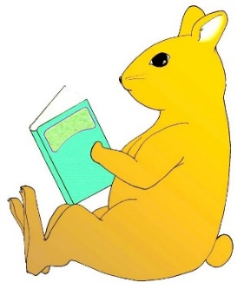 対　象 ： 小学生以上どなたでも

　定　員 ： ７５名（参加費無料）

　内　容 ： 島口による昔話など

（「亀と猿とひらめ」「うばすてやま」など）

講師 鈴木　るり子 氏

（シマユムタを伝える会）

**申し込み等**

1. **１月21日（木）より先着順にて事前予約を開始します。なお，定員に達しなかった場合**

**は，当日も先着順にて受付します。（定員に達した場合は，ホームページに掲載します）**

1. **事前予約は，当館１階カウンター及び電話（52-0244）にて受付しております。**
2. **車でお越しの際は，数に限りがありますので，できるだけ公共交通機関をご利用ください。**
3. **本事業の活動風景の写真を広報紙等に使用することがありますので，御了承の上，お申し**

**込みください。**

1. **新型コロナウイルス感染拡大状況により，中止する場合もあります。変更が生じた際には，**

**当館ホームページにてお知らせの上，既にお申込みの皆様には，当館から連絡いたします。**

**(6) 当日は，手指消毒・マスク着用，氏名・住所等の記入のご協力をお願いします。**

**(7) 参加にあたって配慮や支援が必要な場合は，お気軽にご相談ください。**

お問合せは，　県立奄美図書館（電話５２－０２４４）まで

お問合せは，　県立奄美図書館（電話５２－０２４４）まで